Experimento 5: Molas

Objetivo: Verificar experimentalmente a lei de Hooke e determinar a constante elástica através dos métodos dinâmico e estático de:

- 2 molas, cada uma individualmente
- 2 molas em série
- 2 molas em paralelo
- Comparar o resultado obtido experimentalmente com o teórico, para molas em série e paralelo.

Lei de Hooke:

F = - kx

Onde k é a constante elástica e x o deslocamento.

k Equivalente:

Para Molas em Paralelo (K_{eq}):

Para 2 molas:
K_{eq} = k₁ + k₂
Para 3 ou mais molas a equação é análoga.

Para Molas em Série (K_{eq}):

Para 2 molas:
K_{eq} = $\frac{k_{1} k_{2}}{k_{1} + k_{2}}$
Para 3 ou mais molas a equação é análoga.

Oscilador Harmônico Simples:

O período é dado por:
$T = 2 π \sqrt{\frac{m}{k}}$ m=massa da partícula.

Como Determinar a Constante Elástica de uma Mola:

- Método Estático: Baseia-se na lei de Hooke

- Usando a montagem da Figura 1a, coloque uma massa m no extremo da mola e meça o deslocamento x em relação ao ponto de equilíbrio (mola sem massa).
- Repita o procedimento para massas de 20, 40, 60, 80, 100g.
- Determine a constante da mola fazendo um gráfico do peso associado à massa m, vs. o deslocamento, x.

- Para uma associação de molas em série ou paralelo a montagem é a apresentada nas Figuras 1b e c e o método a seguir é o mesmo.

- Método Dinâmico: Oscilador Harmônico

- Seguindo a montagem da Figura 1a, coloque uma massa no extremo da mola. A partir do ponto de equilíbrio do sistema mola+massa, provoque um pequeno deslocamento (por exemplo, 1 cm), solte e deixe oscilar.
- Meça o tempo (t) de 10 oscilações e obtenha o período (T).
- Meça o tempo 3 vezes para massas de 20, 40, 60, 80, 100g.
- Obtenha a constante elástica fazendo um gráfico de T² em função de m.

- Para uma associação de molas em paralelo ou em série a montagem é a apresentada nas Figuras 1b e c e o método a seguir é o mesmo.

Compare as constantes de molas obtidas para as associações série e paralelo com os valores “teóricos” obtidos a partir das constantes individuais. Qual dos dois métodos fornece melhores resultados para as constantes de associação? Por que?

Figura 1: a) Lei de Hooke, b) 2 molas em paralelo, c) 2 molas em série.
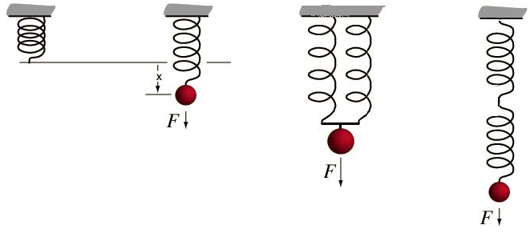
b)
c)
Ponto de Equilíbrio
a))

F = -kx
Lei de Hooke

Tabelas Método Estático:

Mola 1
m (g)
x (cm)

Mola 2
m (g)
x (cm)

2 molas em Paralelo
m (g)
x (cm)

2 molas em Série
m (g)
x (cm)

Tabelas Método Dinâmico:

Mola 1
m (g)
t (s)
t_{médio} (s)
T (s)

Mola 2
m (g)
t (s)
t_{médio} (s)
T (s)

2 molas em paralelo
m (g)
t (s)
t_{médio} (s)
T (s)

2 molas em série
m (g)
t (s)
t_{médio} (s)
T (s)

Bibliografia:

Mais detalhes sobre a obtenção das equações para K_{eq} e T podem ser encontrados nos livros:

- Física – Vol. 2 de Resnick, Halliday e Krane, Ed. Livros Técnicos e Científicos
- H .M. Nussenzveig, Curso de Física Básica – Vol. 1, Ed. Edgar Blucher.

